Big Data: Analyse des grands réseaux d’intéraction

Kadia Touré et Symphoris Tsague Nguegang

16/12/2020

# Introduction

Ce projet à pour but d’étudier l’évolution des réseaux d’intéraction de la communauté scientifique du domaine des neurotransmetteurs entre 2015 et 2019. Ces données sont issus du site PubMed, un moteur de recherche spécialisé dans les publications scientifiques.

# Extraction des publications scientifiques

Pour cette étude nous allons rechercher les publications scientifiques ayant comme titre “neurotransmitters” entre 2015 et 2019. Pour cela, nous avons réalisé une requête le 16/12/2020 et nous avons obtenu un résultat de 4,939. (cf figure 1) publications.

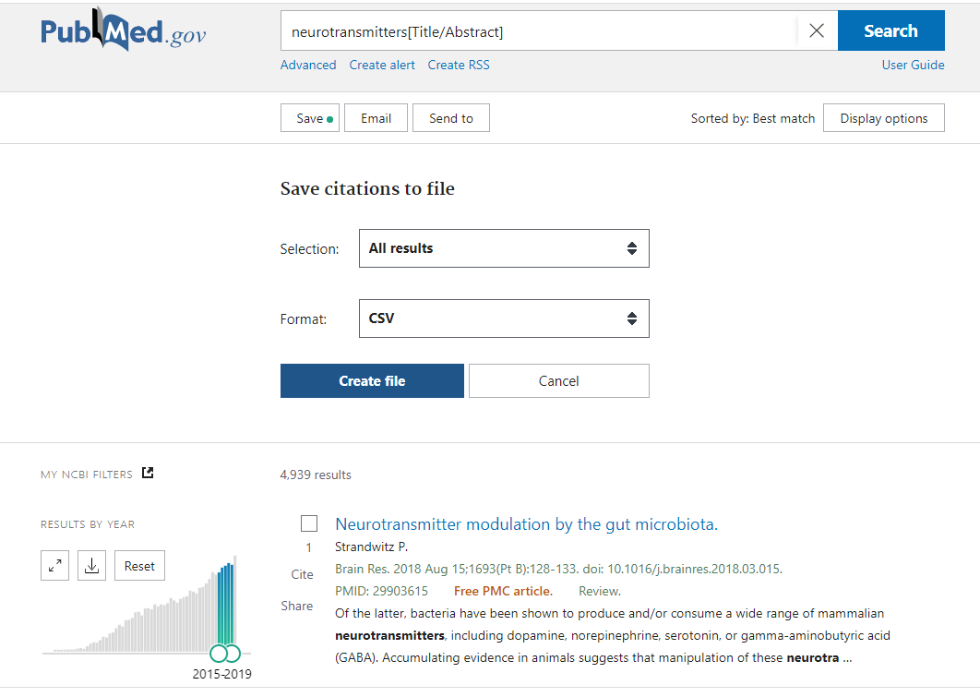 Figure 1:Téléchargement des données sur pubMed de 2015 à 2019

## Import des données

## Warning: package 'readxl' was built under R version 3.6.3

#imports des données  
pubmed <- read.csv(file = '~/R/projects/BigDataProject/data/excel/csv-neurotrans-set-2.csv')

## Préparation des données

Nous allons récupérer les colonnes “Authors” et “Publication Year et créer 5 vecteurs correspondants à une année”.

authors <- pubmed[,c("Authors", "PublicationYear")]  
  
#authors  
authors2015 <- authors[authors$PublicationYear == "2015",]  
authors2016 <- authors[authors$PublicationYear == "2016",]  
authors2017 <- authors[authors$PublicationYear == "2017",]  
authors2018 <- authors[authors$PublicationYear == "2018",]  
authors2019 <- authors[authors$PublicationYear == "2019",]

Nous allons maintenant sauvegarder les auteurs de ces vectors dans un fichier csv (cf figure 2)

#On ne garde que les auteurs  
authors2015 <- authors2015["Authors"]  
authors2016 <- authors2016["Authors"]  
authors2017 <- authors2017["Authors"]  
authors2018 <- authors2018["Authors"]  
authors2019 <- authors2019["Authors"]  
  
  
#sauvegarde en fichier csv  
write.csv (authors2015, file = "export/authors2015.csv", row.names=FALSE)  
write.csv (authors2016, file = "export/authors2016.csv", row.names=FALSE)  
write.csv (authors2017, file = "export/authors2017.csv", row.names=FALSE)  
write.csv (authors2018, file = "export/authors2018.csv", row.names=FALSE)  
write.csv (authors2019, file = "export/authors2019.csv", row.names=FALSE)

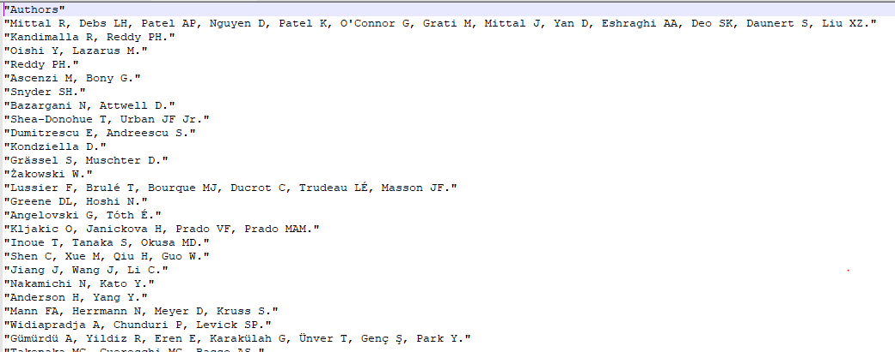 Figure 2: extrait des premières lignes concernant les plucations de 2018

# 2 Création du graphe correspondant aux co-auteurs

## Détermination nombre de sommets

Tout d’abord, nous allons trouver le moyen de compter le nombre d’auteurs par ligne à l’aide des fonctions suivantes :

length(row1<-unlist(strsplit(toString(authors2015[1,]), split=",")))

## [1] 2

length(row2<-unlist(strsplit(toString(authors2015[2,]), split=",")))

## [1] 1

length(row3<-unlist(strsplit(toString(authors2015[3,]), split=",")))

## [1] 3

Grâce à cette commande, on peut constater que le nombre d’auteur correspondant aux lignes 1, 2, et 3 sont respectivement 2, 1 et 3. D’après la figure 3, on peut vérifier que cela correspond aux nombres d’auteurs des trois premières ligne en 2015.

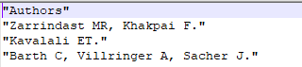 Figure 3: extrait des premières lignes concernant les plucations de 2015

Ensuite, nous allons créer une fonction qui détermine le nombre de noeuds dans un vecteur. Pour cela nous allons utiliser la fonction de split afin de séparer chaque auteur séparé par une virgule.

#construction fonction qui calcule le nombre d'auteurs dans un vecteur  
getSommets<-function(x){  
 i<-1  
 nbsommets<-0  
 while(i<nrow(x)){  
 row<-unlist(strsplit(toString(x[i,]), split=","))  
 nbsommets<- nbsommets+length(row)  
 i <- i + 1  
 }  
 nbsommets  
}

## Détermination du nombre d’arrêtes

La prochaine étape, est de créer une fonction permettant de déterminer les arêtes d’un graphe. Nous allons créer une matrice “output” avec deux colonnes nommées “Source” et “Target”, ce format a été choisi afin de faciliter la création de graphes dans gephi. La première colonne contiendra un nom d’auteur et la deuxième colonne contiendra le nom de l’auteur avec qui il est en relation.

La construction de la fonction s’est faite tout d’abord en itérant sur chaque ligne, ensuite nous avons splitté la ligne et vérifié le nombre d’auteurs. Si le nombre d’auteurs est égal à deux, nous ajoutons une ligne dans la matrice output. Cependant lorsque le nombre d’auteurs est strictement supérieur à deux, nous itérons jusqu’à l’avant-dernier auteur et ajoutons une ligne dans la matrice output pour chacun de ces auteurs avec l’auteur plus un.

# Returns string without leading or trailing white space  
trim <- function (x) gsub("^\\s+|\\s+$", "", x)  
  
getArretes<-function(authors){  
 #create a data frame for output  
 output <- data.frame(matrix(ncol = 2, nrow = 0))  
 names(output)<-c("Source","Target")  
 output  
  
 i <- 1  
 while (i<nrow(authors)) {  
 #get Authors splited   
 row<-sub("\\.", "", authors[i,])  
   
 res<-unlist(strsplit(toString(row), split=","))  
 #added relations   
 j <- 1  
 if(length(res) == 2){  
 #create a dataFrame  
 relationAuthor<-data.frame(trim(res[j][1]),trim(res[j+1][1]))  
 names(relationAuthor)<-c("Source","Target")  
 output <- rbind(output, relationAuthor)  
 }  
 if(length(res) > 2){  
 while ((j+1)<length(res)){  
 k<-j+1  
 while(k<=length(res)){  
 relationAuthor<-data.frame(trim(res[j][1]), trim(res[k][1]))  
 names(relationAuthor)<-c("Source","Target")  
 output <- rbind(output, relationAuthor)  
 k<-k+1  
 }  
 j<- j + 1  
 }  
 }  
   
   
 i <- i + 1  
 }   
 output  
}

## Exportation des arrêtes dans des fichier csv

#exportation des vecteurs dans un csv  
nbArretes2015<- getArretes(authors2015)  
nbArretes2016<- getArretes(authors2016)  
nbArretes2017<- getArretes(authors2017)  
nbArretes2018<- getArretes(authors2018)  
nbArretes2019<- getArretes(authors2019)  
  
write.csv (nbArretes2015, file = "export/relations/authors2015.csv", row.names=FALSE,quote=FALSE)  
write.csv (nbArretes2016, file = "export/relations/authors2016.csv", row.names=FALSE, quote=FALSE)  
write.csv (nbArretes2017, file = "export/relations/authors2017.csv", row.names=FALSE, quote=FALSE)  
write.csv (nbArretes2018, file = "export/relations/authors2018.csv", row.names=FALSE, quote=FALSE)  
write.csv (nbArretes2019, file = "export/relations/authors2019.csv", row.names=FALSE, quote=FALSE)

## Affichage des résultats

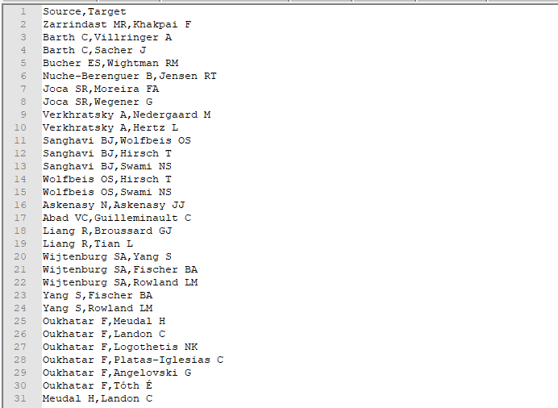 Figure 4: extrait co-auteurs graphe 2015

D’après la figure 4, nous constatons un extrait des co-auteurs de 2015 sous la forme source target. Enfin nous allons créer un tableau rassemblant les informations sur le nombre de sommets, d’arêtes et de publications pour chaque années.

table<- matrix(c(nrow(authors2015),nrow(authors2016),nrow(authors2017),nrow(authors2018),nrow(authors2019),  
 getSommets(authors2015),getSommets(authors2016),getSommets(authors2017),getSommets(authors2018),  
 getSommets(authors2019),  
 nrow(nbArretes2015),nrow(nbArretes2016),nrow(nbArretes2017),nrow(nbArretes2018),nrow(nbArretes2019)), nrow = 3, ncol=5, byrow=TRUE,  
 dimnames = list(c("puplications", "sommets", "arrêtes"), c("2015", "2016", "2017", "2018", "2019")))

## 2015 2016 2017 2018 2019  
## puplications 876 939 962 1014 994  
## sommets 4407 4933 5055 5446 5591  
## arrêtes 13408 17508 16417 17473 18112